Jämsän seniorit ry
MATKA RIIKAAN 7.-11.9.2026

Tyylikästä Riikaa kutsutaan Baltian Pariisiksi. Daugavajoen rannat, puistot, palatsit, jugend-kaupunginosa, kauppahallit ja Mustapäiden talo kertovat hansakaupungin tarinaa. Riika on monipuolinen matkakohde – kaupunki tarjoaa historiaa, kulttuuria, arkkitehtuuria ja modernia elämäntyyliä. Matkalla näet myös viehättävän Jurmalan rantakaupungin sekä Rundālen parokkipalatsin eteläisessä Latviassa sekä palan Liettuan kaunista maaseutua.
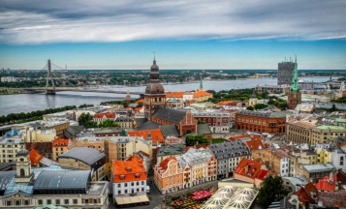
kuva Pixabay
Matkaohjelma:
1. matkapäivä maanantai 7.9.26
Klo 11.20 lähtö Jämsänkosken matkahuollosta Sairaalantien ja Punalantien kautta Jämsän matkahuoltoon
Klo 11.35 lähtö Jämsän matkahuollosta Kaipolan Tiirinniemeen
Klo 11.50 lähtö Tiirinniemestä
Klo 13.30 saapuminen Tampereen lentoasemalle
Klo 15.30 Air Balticin suora lento BT 356 Tampere-Riika
Klo 16.30 lento saapuu Riikaan.
Suomenkielinen opas vastassa Riian lentoasemalla. Siirrytään bussilla Riian keskustaan.
Majoittuminen Avalon Hotel & Conferences hotelliin.
Klo 19.00 2. ruokalajin illallinen hotellissa.
2. matkapäivä tiistai 8.9.26
Klo 07.00 alkaen buffetaamiainen hotellissa.
Klo 09.30 matka jatkuu opastetulla kävelykierroksella Riian lumoavassa vanhassa kaupungissa, joka on UNESCO:n maailmanperintökohde ja tunnettu hyvin säilyneestä keskiaikaisesta arkkitehtuuristaan sekä eloisasta tunnelmastaan. Kävelyreitti kulkee kapeita mukulakivikatuja pitkin ohi värikkäiden kauppiastalojen ja historiallisten maamerkkien, Riian tuomiokirkon, Pyhän Pietarin kirkon ja viehättävän Raatihuoneentorin. Kierros päättyy Mustapäiden taloon, joka on yksi kaupungin tunnetuimmista rakennuksista ja alun perin rakennettu 1300-luvulla naimattomien kauppiaiden killalle.
Klo 12.00 lounas paikallisessa ravintolassa.
Lounaan jälkeen tutustuminen kaupunkiin jatkuu bussilla vanhan kaupungin ulkopuolelle. Daugava-joen ylityksen jälkeen kierros tarjoaa laajemman näkökulman Riian kontrasteihin — elegantin jugendkaupunginosan (Alberta- ja Elizabetes-kadut), jonka rakennuskanta on yksi Euroopan hienoimmista ja modernin kaupungin osan, joka heijastaa Latvian dynaamista kaupunkikehitystä.
Klo 15.00 vieraillaan Latvian kansallisessa taidemuseossa, jossa on vaikuttava kokoelma latvialaista maalaus-, veistos- ja grafiikkataidetta 1700-luvulta nykypäivään. Museovierailu tarjoaa kiehtovan näkökulman Latvian kulttuuriseen identiteettiin taiteen kautta.
Ilta on vapaa, jolloin voi nauttia Riiasta omassa tahdissa.

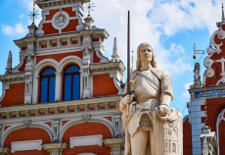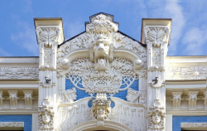Kuvat Pixabay
3. matkapäivä keskiviikko 9.9.26
Klo 07.00 alkaen buffetaamiainen hotellissa.
Klo 09.30 suunnataan etelään kohti yhtä Latvian suurimmista arkkitehtonisista aarteista – Rundālen palatsia. Tämän upeaa barokkipalatsin, jota kutsutaan usein Baltian Versailles’ksi, suunnitteli Bartolomeo Rastrelli, Pietarin Talvipalatsin arkkitehti. Opastetun kierroksen aikana tutustutaan loisteliaisiin saleihin, joita koristavat stukkotyöt, freskot ja kristallikruunut ja tämän jälkeen tehdään kierros kauniisti entisöidyissä ranskalaisissa puutarhoissa.

Pidetään lyhyt kahvitauko suolaisen kahvileivän kera ennen siirtymistä Liettuaan, jossa vieraillaan yhdellä maan ainutlaatuisimmista pyhiinvaelluskohteista – Ristien mäellä. Tämä paikka, jota peittävät pyhiinvaeltajien vuosikymmenten saatossa jättämät kymmenet tuhannet ristit, on vahva uskon, toivon ja kansallisen sitkeyden symboli.
Lounas nautitaan Ristien mäen ympäristössä.
Palatessa kohti Riikaa pysähdytään Rastrellin suunnitteleman toisen barokkihelmen, Jelgavan palatsin luona. Palatsi nähdään ulkoa käsin. Tämä palatsi oli aikoinaan Kuurinmaan herttuoiden asuinpaikka.
N. klo 19.00 paluu Riikaan.

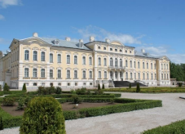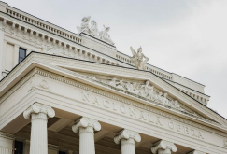 Rundalen palatsi kuva Pixabay Latvian Kansallisooppera kuva Latvia Travel

4. matkapäivä torstai 10.9.26
Klo 07.00 alkaen buffetaamiainen hotellissa.
Aamiaisen jälkeen aamupäivä on vapaa omatoimiseen kaupunkiin tutustumiseen. Erinomainen tilaisuus vierailla paikallisissa putiikeissa, kävellä läheisissä puistoissa tai tehdä tuliaisostoksia.

Klo 12.00 lähdetään bussilla kohti Jūrmalan eleganttia merenrantakaupunkia, joka sijaitsee vain 25 kilometrin päässä Riiasta. Perille saavuttaessa tarjolla on kevyt keittolounas ennen opastetun kierroksen alkua. Jūrmala tunnetaan pitkistä hiekkarannoistaan, historiallisista puuhuviloistaan ja raikkaasta, mäntyjen tuoksuisesta ilmasta. Kävely Jomas-kadulla ja rantapromenadilla paljastaa lomakohteen ajattoman viehätyksen. Tämän jälkeen lyhyt panoraama-ajelu esittelee rauhallisia asuinalueita sekä kauniita näköalapaikkoja Riianlahden varrella.
N. klo 16.45 paluu Riikaan.
Klo 18.30 jäähyväisillallinen nautitaan kävelymatkan päässä hotellista Riian vanhassa kaupungissa.

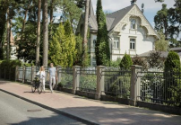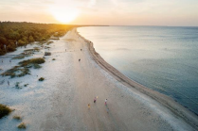Jurmala, Kuvat Travel Latvia
5.matkapäivä perjantai 11.9.26
Klo 07.00 – 11.00 buffetaamiainen hotellissa.
Aamu omaa aikaa Riiassa.
Huoneiden luovutus.
Klo 11.00 lähdemme kohti Riian lentoasemaa.
Klo 13.45 Air Balticin suora lento BT355 Riika-Tampere.
Klo 14.50 lento saapuu Tampereelle. Bussi ryhmää vastassa ja paluukuljetus Jämsään, jonne saavumme n. klo 16.30.

Aikataulu ja ohjelma sitoumuksetta.

Hinta
1.100 €/hlö, kun lähtijöitä on vähintään 25 hlö
1.055 €/hlö, kun lähtijöitä on vähintään 30 hlö
Hintaan sisältyy:
- Air Balticin suora lento Tampere-Riika-Tampere, lentokenttä- ja matkustajamaksut
- Matkalaukku 23 kg ja käsimatkatavarat 8 kg / hlö
- Majoitus 4 yötä Avalon Hotel & Conferences hotellissa kahden hengen twin huoneissa búffetaamiaisella
- Kaupunkivero
- Ohjelma mukaiset kuljetukset 49 paikkaisella tilausajobussilla, sama bussi koko matkan ajan
- Ohjelman mukaiset opastukset suomea puhuvan oppaan johdolla. Joissakin kohteissa pitää olla paikallinen opas mukana.
- Ohjelman mukaiset sisäänpääsyt Mustapäiden taloon, Latvia kansalliseen museoon (päänäyttely) ja Rundalen palatsiin ja puutarhaan.
- Ohjelma mukaiset ruokailut
-7.9. 2. ruokalajin illallinen ruokajuomana viini 24 cl tai olut sekä pullotettu vesi, kahvi/tee
-8.9. lounas 3. ruokalajia ruokajuomana viini 24 cl tai olut sekä pullotettu vesi, kahvi/tee
-9.9. kahvi ja suolainen kahvileipä sekä lounas 3. ruokalajia ruokajuomineen viini 24 cl tai olut sekä pullotettu vesi, kahvi/tee
-10.9. kevyt keittolounas ja pullotettu vesi sekä illallinen 3 ruokalajia viini 24 cl tai olut sekä pullotettu vesi, kahvi/tee
- Henkilökohtaiset kuulokkeet ti-to

Lisämaksusta:
-Yhden hengen huoneen lisämaksu 160 euroa

Hotellitiedot:
Avalon Hotel & Conferences ****
https://hotelavalon.eu/
Hotelli Riian vanhassa kaupungissa vain 500 metrin päässä Latvian kansallisoopperasta. Huoneet ovat tilavia ja niissä on klassinen, tyylikäs sisustus. Huoneissa on ilmastointi, taulu-tv kaapelikanavilla ja ilmainen WiFi, tallelokero, kahvin-/teenkeitin, minibaari, silitysvälineet, työpöytä, hiustenkuivaaja ja kylpytuotteita. Hotellissa on ravintola, aulabaari sekä kokous- ja juhlatiloja. Hotelli sijaitsee kaupungin historiallisessa keskustassa, vain muutaman minuutin kävelymatkan päässä tärkeimmiltä maamerkeiltä, kuten Riian tuomiokirkolta, Mustapäiden talolta ja Latvian kansalliskirjastolta. Riian päärautatieasema ja keskustori ovat 300 metrin päässä.

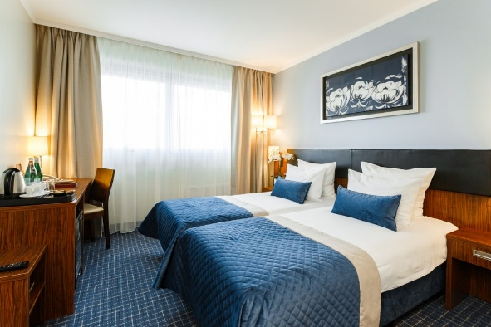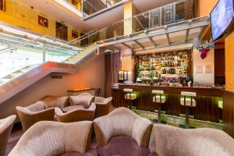
Kuva Avalon hotel

Matkanjohtajana toimii Tapio Heinonen p. +358407579784.
Suosittelemme matkavakuutusta, jossa on riittävä peruutusturva.
Matka soveltuu rajoitetusti liikuntarajoitteisille. Kysy tarvittaessa lisätietoja.

Matkaehdot
Noudatamme toiminnassamme ulkoministeriön matkustussuosituksia, yleisiä matkapakettiehtoja ja Pohjolan Matkan lisä- ja erityisehtoja sekä mahdollisia matkakohtaisia erityisehtoja.

Erityisperuutusehdot koskien Riikan matkaa 7.-11.9.2026
Matkustajalla on oikeus peruuttaa matka milloin tahansa ennen matkan alkamista. Tällöin matkanjärjestäjällä on oikeus periä peruutusmaksuja seuraavasti:

-jos peruuntuminen tapahtuu ennakkomaksun maksamisen jälkeen, mutta 61 vrk ennen lähtöä peruutuskulut 100 €/hlö -jos peruuntuminen tapahtuu 60-44 vrk ennen matkan alkua peruutuskulut 250 €/hlö
-jos peruuntuminen tapahtuu 45-31 vrk ennen matkan alkua peruutuskulut 50 % €/hlö
-jos peruuntuminen tapahtuu 30-0 vrk ennen matkan alkua peruutuskulut ovat 95% matkan hinnasta

Lisätietoja liittyen matkan peruuttamiseen ja matkavakuutukseen löytyy Pohjolan Matkan nettisivuilta yleisistä matkapakettiehdoista eli https://www.pohjolanmatka.fi/fi/matkainfo/matkapakettiehdot.

Kuluttajansuoja
Sinulle tarjottu matkapalvelujen yhdistelmä on direktiivissä (EU) 2015/2302 tarkoitettu matkapaketti. Näin ollen sinuun sovelletaan kaikkia matkapaketteja koskevia EU-oikeuksia. Pohjolan Matka on täysin vastuussa koko matkapaketin asianmukaisesta toteuttamisesta. Lisäksi Pohjolan Matka on hankkinut lainsäädännössä edellytetyn suojan palauttaakseen maksusi ja, jos kuljetus sisältyy matkapakettiin, turvatakseen paluukuljetukset siltä varalta, että yrityksestä tulee maksukyvytön. Lisätietoja direktiivin (EU) 2015/2302 mukaisista tärkeimmistä oikeuksista.

Henkilötietojen luovutus
Tätä matkaa varten annettuja henkilötietoja siirretään matkan suorittamisen ja varaamisen kannalta oleellisille yhteistyökumppaneille ja viranomaisille sekä EU/ETA -maihin että niiden ulkopuolisille alueille. Tietojen käsittelyssä sovelletaan EU:n tietosuojalain periaatteita.
Vastuullinen matkanjärjestäjä Pohjolan Matka.

